O Japão Dao se torna um novo patrocinador corporativo da CNP!
olá pessoal!Bem -vindo à revista Japan Dao.
Obrigado por sempre ler a revista Japan Dao.Desta vez, conforme descrito no título, escrevi um artigo sobre o Big Big New: "O Japão DAO se tornou um patrocinador da CNP Corporation".Espero que você possa ler até o fim.
visão geral
Em 30 de março de 2024, o CNP (Cryptoninja Partners) fundador da Road (@Road_Nininjart) anunciou que o Japão DAO se juntou como um novo patrocinador corporativo através da X.
20 grandes varreduras à meia -noite hoje!@yudajapandao @japannftmuseum, obrigado!O que podemos fazer como um novo patrocinador corporativo?Estou ansioso pelo aumento dos meus amigos
Junto com os comentários: "O que pode ser feito juntos como um novo patrocinador corporativo? Estou ansioso pelo número de amigos e estou ansioso por isso".Esse momento histórico significa fortalecer a cooperação entre os dois projetos e espera -se que tenha um efeito positivo em cada comunidade.
O que é CNP?
O CNP (Cryptoninja Partners) é uma comunidade poderosa no Japão como um IP na era da Web3, onde qualquer um pode participar e interagir.Este projeto nasceu de "Ninja Dao" com mais de 20.000 membros.Ninja Dao foi fundado pelo famoso influenciador Ikehaya (@ihayato) e vem promovendo uma grande variedade de projetos, como jogos, animação, mangá, livros e música.
O CNP emitiu 22.222 NFTs em maio de 2022, essas NFTs foram negociadas mais de 27.000 vezes até o momento, com uma transação total de 13.000 ETH (cerca de 6,5 bilhões de ienes).Através dessa atividade, mais de 5.300 detentores possuem a CNP NFT e apoiam o projeto.
A maior característica da comunidade do CNP é que muitos participantes participam ativamente, e o número de participantes iniciais aumentou rapidamente durante vários lançamentos e eventos, e é sempre emocionante.Os participantes podem estar profundamente envolvidos nos esforços do CNP e ter um alto compromisso de "construir um novo relacionamento entre personagens e fãs" e, como resultado, a atividade da comunidade é fácil de se espalhar por dentro e por fora.
O CNP expandiu a possibilidade de formar uma nova forma de comunidade e criativo na era da Web3 por meio de suas atividades.
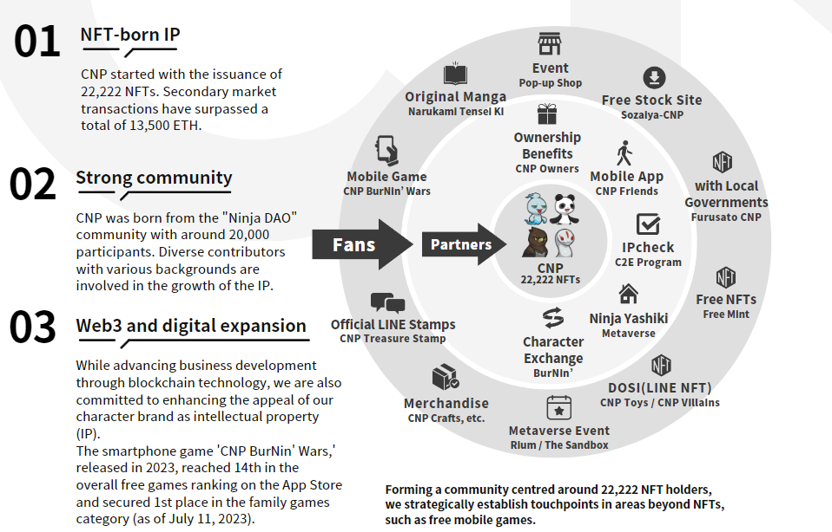
Site oficial do CNP
https://www.cryptoninja-partners.xyz/
Coleção CNPNFT
https://magiceden.io/collections/ethereum/0x138a5c693279b6cd82f48d4bef563251bc15adce
Vantagens dos patrocinadores corporativos
Ao ingressar como patrocinador corporativo, o Japão DAO aumentará a conscientização da comunidade do CNP e, ao mesmo tempo, obterá novas oportunidades de espalhar a cultura japonesa para uma área mais ampla.O CNP, por outro lado, pode acessar o conteúdo e as atividades abundantes do Japão DAO, como resultado, apela a uma ampla gama de espectadores e promove mais usuários e engajamento.
a próxima implantação
Como mencionado no Japão Fundador da DAO, Yuda (@yudacea) X, a colaboração entre o Japão DAO e o CNP é esperada no futuro.É altamente esperado que ambas as comunidades aprimorem o apelo do Japão e das NFTs no exterior no Japão e no exterior e apoiem as atividades de criação dos criadores.Este será um passo importante que espalha a cultura e a criatividade japonesas para o mundo como um renascimento do Japão na era da Web3.0.As expectativas para eventos e projetos que começarão estão crescendo.
O Japão Dao tornou -se patrocinador da principal marca NFT do Japão, CNP @cnp_ninjadao. Haverá muitas grandes colaborações à frente.https://t.co/lgdypfexfk
resumo
No futuro, com a cooperação entre o Japão DAO e o CNP, a cena da NFT será nova na cena da NFT japonesa.Há um grande movimento que transmite a cultura japonesa no Japão e no exterior.Esperamos que essa parceria traga uma nova brisa à criatividade e reconstrução do Japão na era da Web3.0.A revista Japan Dao fornecerá as informações mais recentes sobre os projetos e eventos planejados no futuro, então não perca.
Se você estiver interessado no Japão DAO, siga a conta Official X com a "Japan Dao Magazine".
Conta X Oficial: https: //twitter.com/japannftmuseum
Discord oficial: https://discord.com/invite/japandao
Instagram oficial: https: //www.instagram.com/japannftmuseum/

